Министерство науки и высшего образования Российской Федерации

**Федеральное государственное бюджетное образовательное учреждение**

**высшего образования**

«Владимирский государственный университет

имени Александра Григорьевича и Николая Григорьевича Столетовых»

(ВлГУ)

Кафедра информационных систем

и программной инженерии

Колледж инновационных технологий и предпринимательства

**Итоговый проект**

**по дисциплине**

**«Разработка веб-приложений на Python»**

Выполнил:

ст.гр. ИРсп-122

Тутубалина М.В

Принял:

Нестеров Н. Р

Владимир, 2025

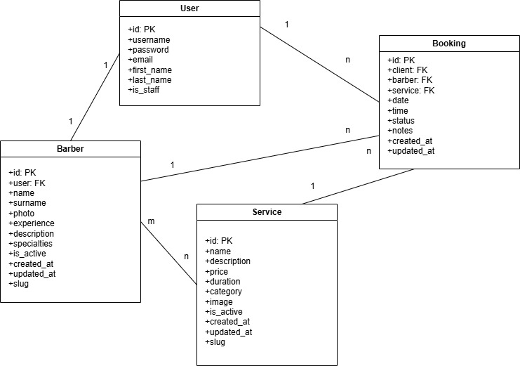

Рисунок 1 – Схема базы данных

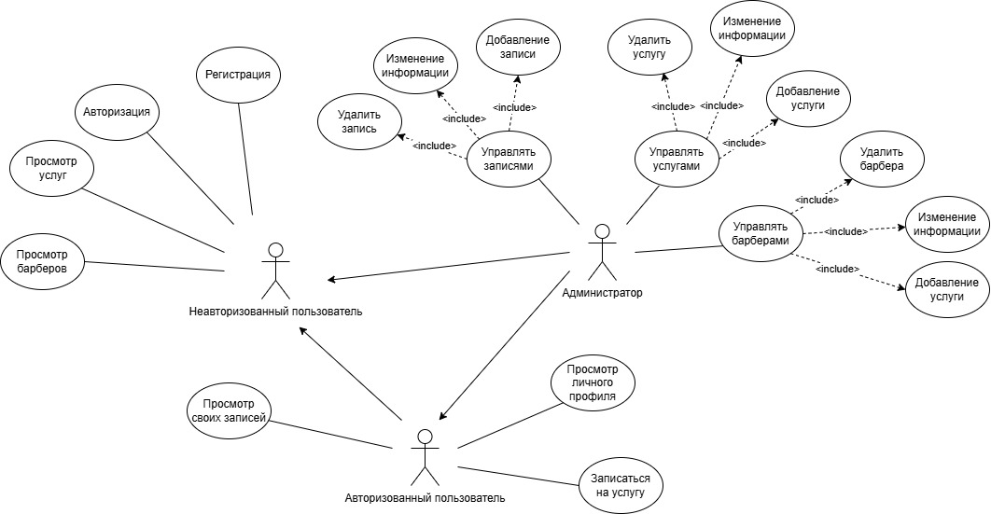

Рисунок 2 – Диаграмма прецедентов

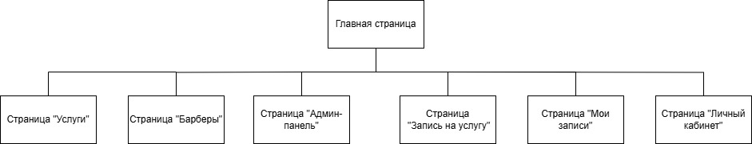

Рисунок 3 – Диаграмма навигации

Ссылка на GitHub: https://github.com/stumpymer/tutubalina